**Анализ предметной области**

* Холодильники: Основной объект доставки. Важно обеспечить их безопасность и целостность во время транспортировки.
* Склады: Источник, откуда берутся холодильники для доставки. Необходимо координировать процесс загрузки и подготовки к отправке.
* Грузовики: Транспортное средство, которое используется для доставки холодильников от склада до розничных магазинов.
* Розничные магазины сети EnergoSale: Конечные точки доставки. Заказывают и принимают поставки холодильников.

**Анализ требований**

* Необходимо организовать процесс доставки холодильников из трех различных складов в разные розничные магазины сети EnergoSale;
* Важно обеспечить сохранность холодильников во время транспортировки, чтобы они прибыли в целости и сохранности;
* Менеджер склада должен эффективно координировать процесс доставки, чтобы минимизировать задержки и обеспечить своевременную поставку;
* Необходимо убедиться, что розничные магазины сети EnergoSale готовы принять поставку в удобное для них время и обеспечить необходимую помощь при разгрузке;
* Сотрудники складов должны подготовить холодильники к отправке, упаковать их надежно и правильно разместить в грузовиках для минимизации риска повреждения во время транспортировки.

**Диаграмма вариантов использования приложения**

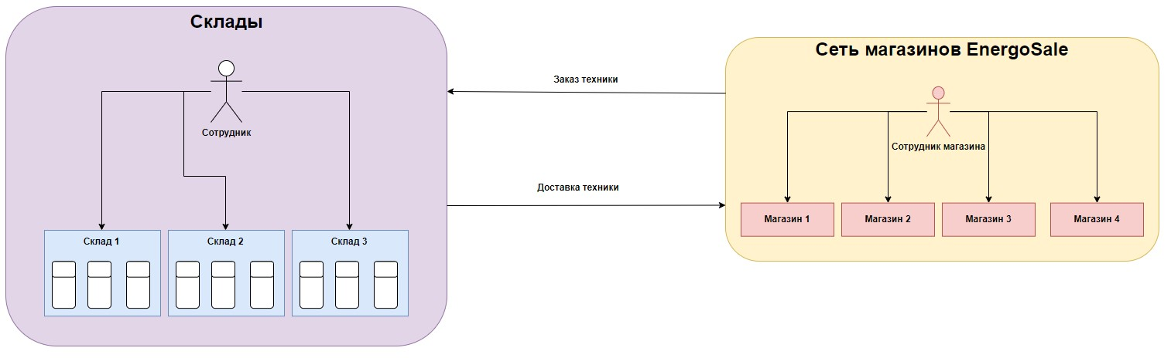

Рисунок 1. Диаграмма вариантов использования приложения

**Тестирование предметной области**

Аннотация теста

|  |  |
| --- | --- |
| **Название проекта** | Костикова 520 |
| **Рабочая версия** | 1 |
| **ФИО тестирующего** | Костикова Софья Павловна |
| **Дата теста** | 17.04.2024 |

Тестовый пример #1:

|  |  |
| --- | --- |
| **Тестовый пример #** | TestCase_1 |
| **Приоритет тестирования** | Высокий |
| **Заголовок/название теста** | Проверить на решение задачи |
| **Краткое изложение теста** | При нажатии на кнопку «Минимальные элементы» программа должна вывести результат в окне решения |
| **Этапы теста** | 1. Заполнить все поля 2. Нажать на кнопку «Минимальные элементы» |
| **Тестовые данные** | Количество поставщиков = 3  Количество потребителей = 4  Запасы поставщиков = 40,22,38  Нужды потребителей = 20,15,35,30  Стоимости перевозок = 5,4,6,3;7,3,3,2;9,5,2,6 |
| **Ожидаемый результат** | Опорный план перевозок = 17,15,0,8;0,0,0,22;3,0,35,0 |
| **Фактический результат** | См. рисунок 2 |
| **Статус** | Зачет |
| **Предварительное условие** | Сумма запасов всех поставщиков = сумма нужд всех потребителей |
| **Постусловие** | Вывод решения задачи |
| **Примечания/комментарии** | Нет комментариев |

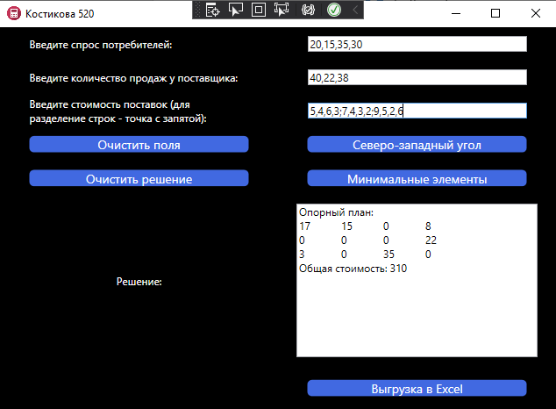Рисунок 2

Тестовый пример #2:

|  |  |
| --- | --- |
| **Тестовый пример #** | TestCase_2 |
| **Приоритет тестирования** | Высокий |
| **Заголовок/название теста** | Проверить на решение задачи |
| **Краткое изложение теста** | При нажатии на кнопку «Минимальные элементы» выведет сообщение «Заполните все поля» |
| **Этапы теста** | Нажать на кнопку «Минимальные элементы» |
| **Тестовые данные** | Запасы поставщиков =  Нужды потребителей =  Стоимости перевозок = |
| **Ожидаемый результат** | Вывод сообщения «Заполните все поля» |
| **Фактический результат** | См. рисунок 3 |
| **Статус** | Зачет |
| **Предварительное условие** | Пустые поля |
| **Постусловие** | Вывод сообщения «Заполните все поля» |
| **Примечания/комментарии** | Нет комментариев |

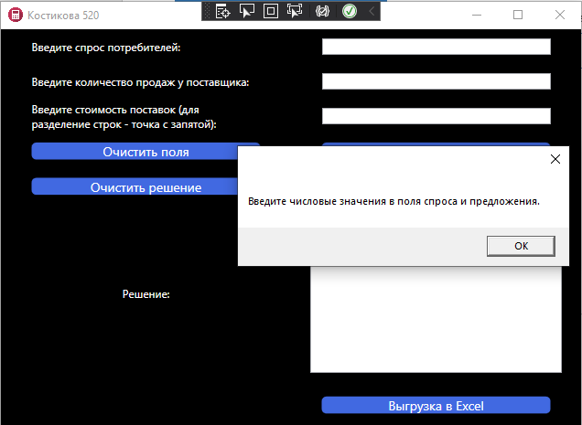

Рисунок 3

Тестовый пример #3:

|  |  |
| --- | --- |
| **Тестовый пример #** | TestCase_3 |
| **Приоритет тестирования** | Высокий |
| **Заголовок/название теста** | Очистка полей |
| **Краткое изложение теста** | При нажатии на кнопку «Очистить поля» поля ввода будут очищены |
| **Этапы теста** | Нажать на кнопку «Очистить поля» |
| **Тестовые данные** | Количество поставщиков = 3  Количество потребителей = 4  Запасы поставщиков = 40,22,38  Нужды потребителей = 20,15,35,30  Стоимости перевозок = 5,4,6,3;7,3,3,2;9,5,2,6 |
| **Ожидаемый результат** | Очистка полей |
| **Фактический результат** | См. рисунок 4 |
| **Статус** | Зачет |
| **Предварительное условие** | Заполненные поля |
| **Постусловие** | Очистка полей |
| **Примечания/комментарии** | Нет комментариев |

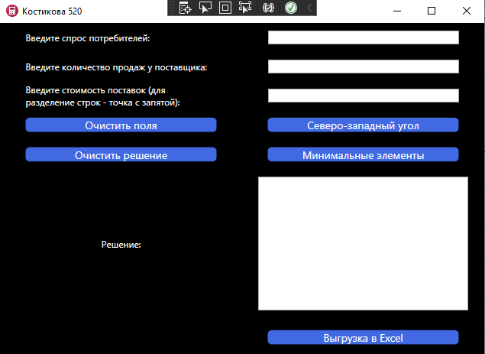

Рисунок 4

Тестовый пример #4:

|  |  |
| --- | --- |
| **Тестовый пример #** | TestCase_4 |
| **Приоритет тестирования** | Высокий |
| **Заголовок/название теста** | Проверить на решение задачи |
| **Краткое изложение теста** | При нажатии на кнопку «Северо-западный угол» программа должна вывести результат в окне решения |
| **Этапы теста** | 1. Заполнить все поля 2. Нажать на кнопку «Северо-западный угол» |
| **Тестовые данные** | Количество поставщиков = 3  Количество потребителей = 4  Запасы поставщиков = 40,22,38  Нужды потребителей = 20,15,35,30  Стоимости перевозок = 5,4,6,3;7,3,3,2;9,5,2,6 |
| **Ожидаемый результат** | Опорный план перевозок = 17,15,0,8;0,0,0,22;3,0,35,0 |
| **Фактический результат** | См. рисунок 5 |
| **Статус** | Зачет |
| **Предварительное условие** | Сумма запасов всех поставщиков = сумма нужд всех потребителей |
| **Постусловие** | Вывод решения задачи |
| **Примечания/комментарии** | Нет комментариев |

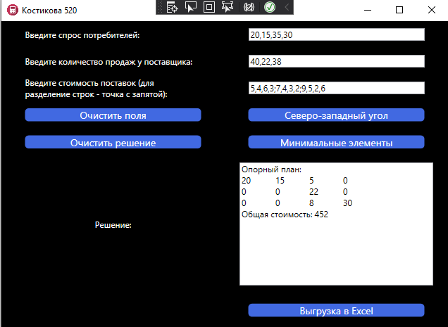

Рисунок 5